Nguyễn Trung Thành – 20176874

Bài 4

Chương trình:

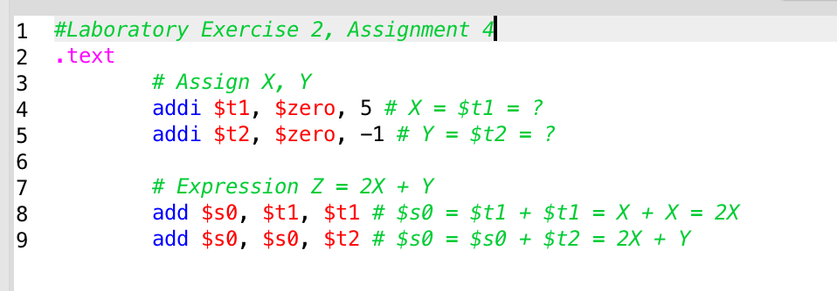

Sau khi chạy:

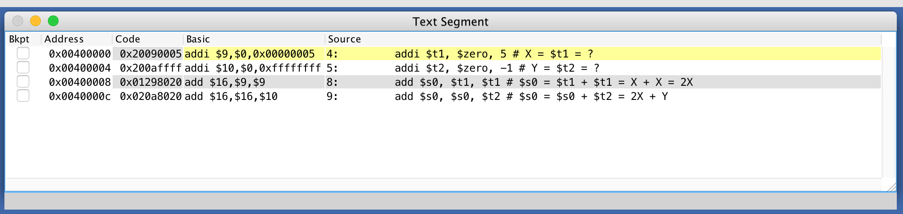

Sau lệnh thứ 1:

$t1 có giá trị: 

Sau lệnh thứ 2:

$t2 có giá trị: 

Sau lệnh thứ 3:

$s0 có giá trị: 

Sau lệnh thứ 4:

$s0 có giá trị: 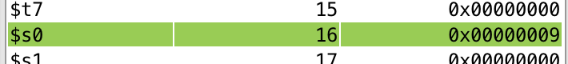

Kiểm tra kết quả:

Ra đúng với yêu cầu bài toán 2*5 – 1 = 9;

Kiểm tra hợp ngữ và mã máy:

**TH : addi**

addi $t1, $zero, 5 # X = $t1 = ?

Mã máy: 0010 0000 0000 1001 0000 0000 0000 0101

Khuôn dạng:

op: 0010 00

rs: 00 000

rt: 0 1001

operand/offset : 0000 0000 0000 0101

* Giống nhau.

addi $t2, $zero, -1 # Y = $t2 = ?

Tương tự bên trên.

**TH : add**

add $s0, $t1, $t1 # $s0 = $t1 + $t1 = X + X = 2X

Mã máy: 0000 0001 0010 1001 1000 0000 0010 0000

Khuôn dạng:

op: 0000 00

rs: 01 001

rt: 0 1001

rd: 1000 0

sh: 000 00

fn: 10 0000

* Giống nhau !

add $s0, $s0, $t2

Tương tự bên trên!